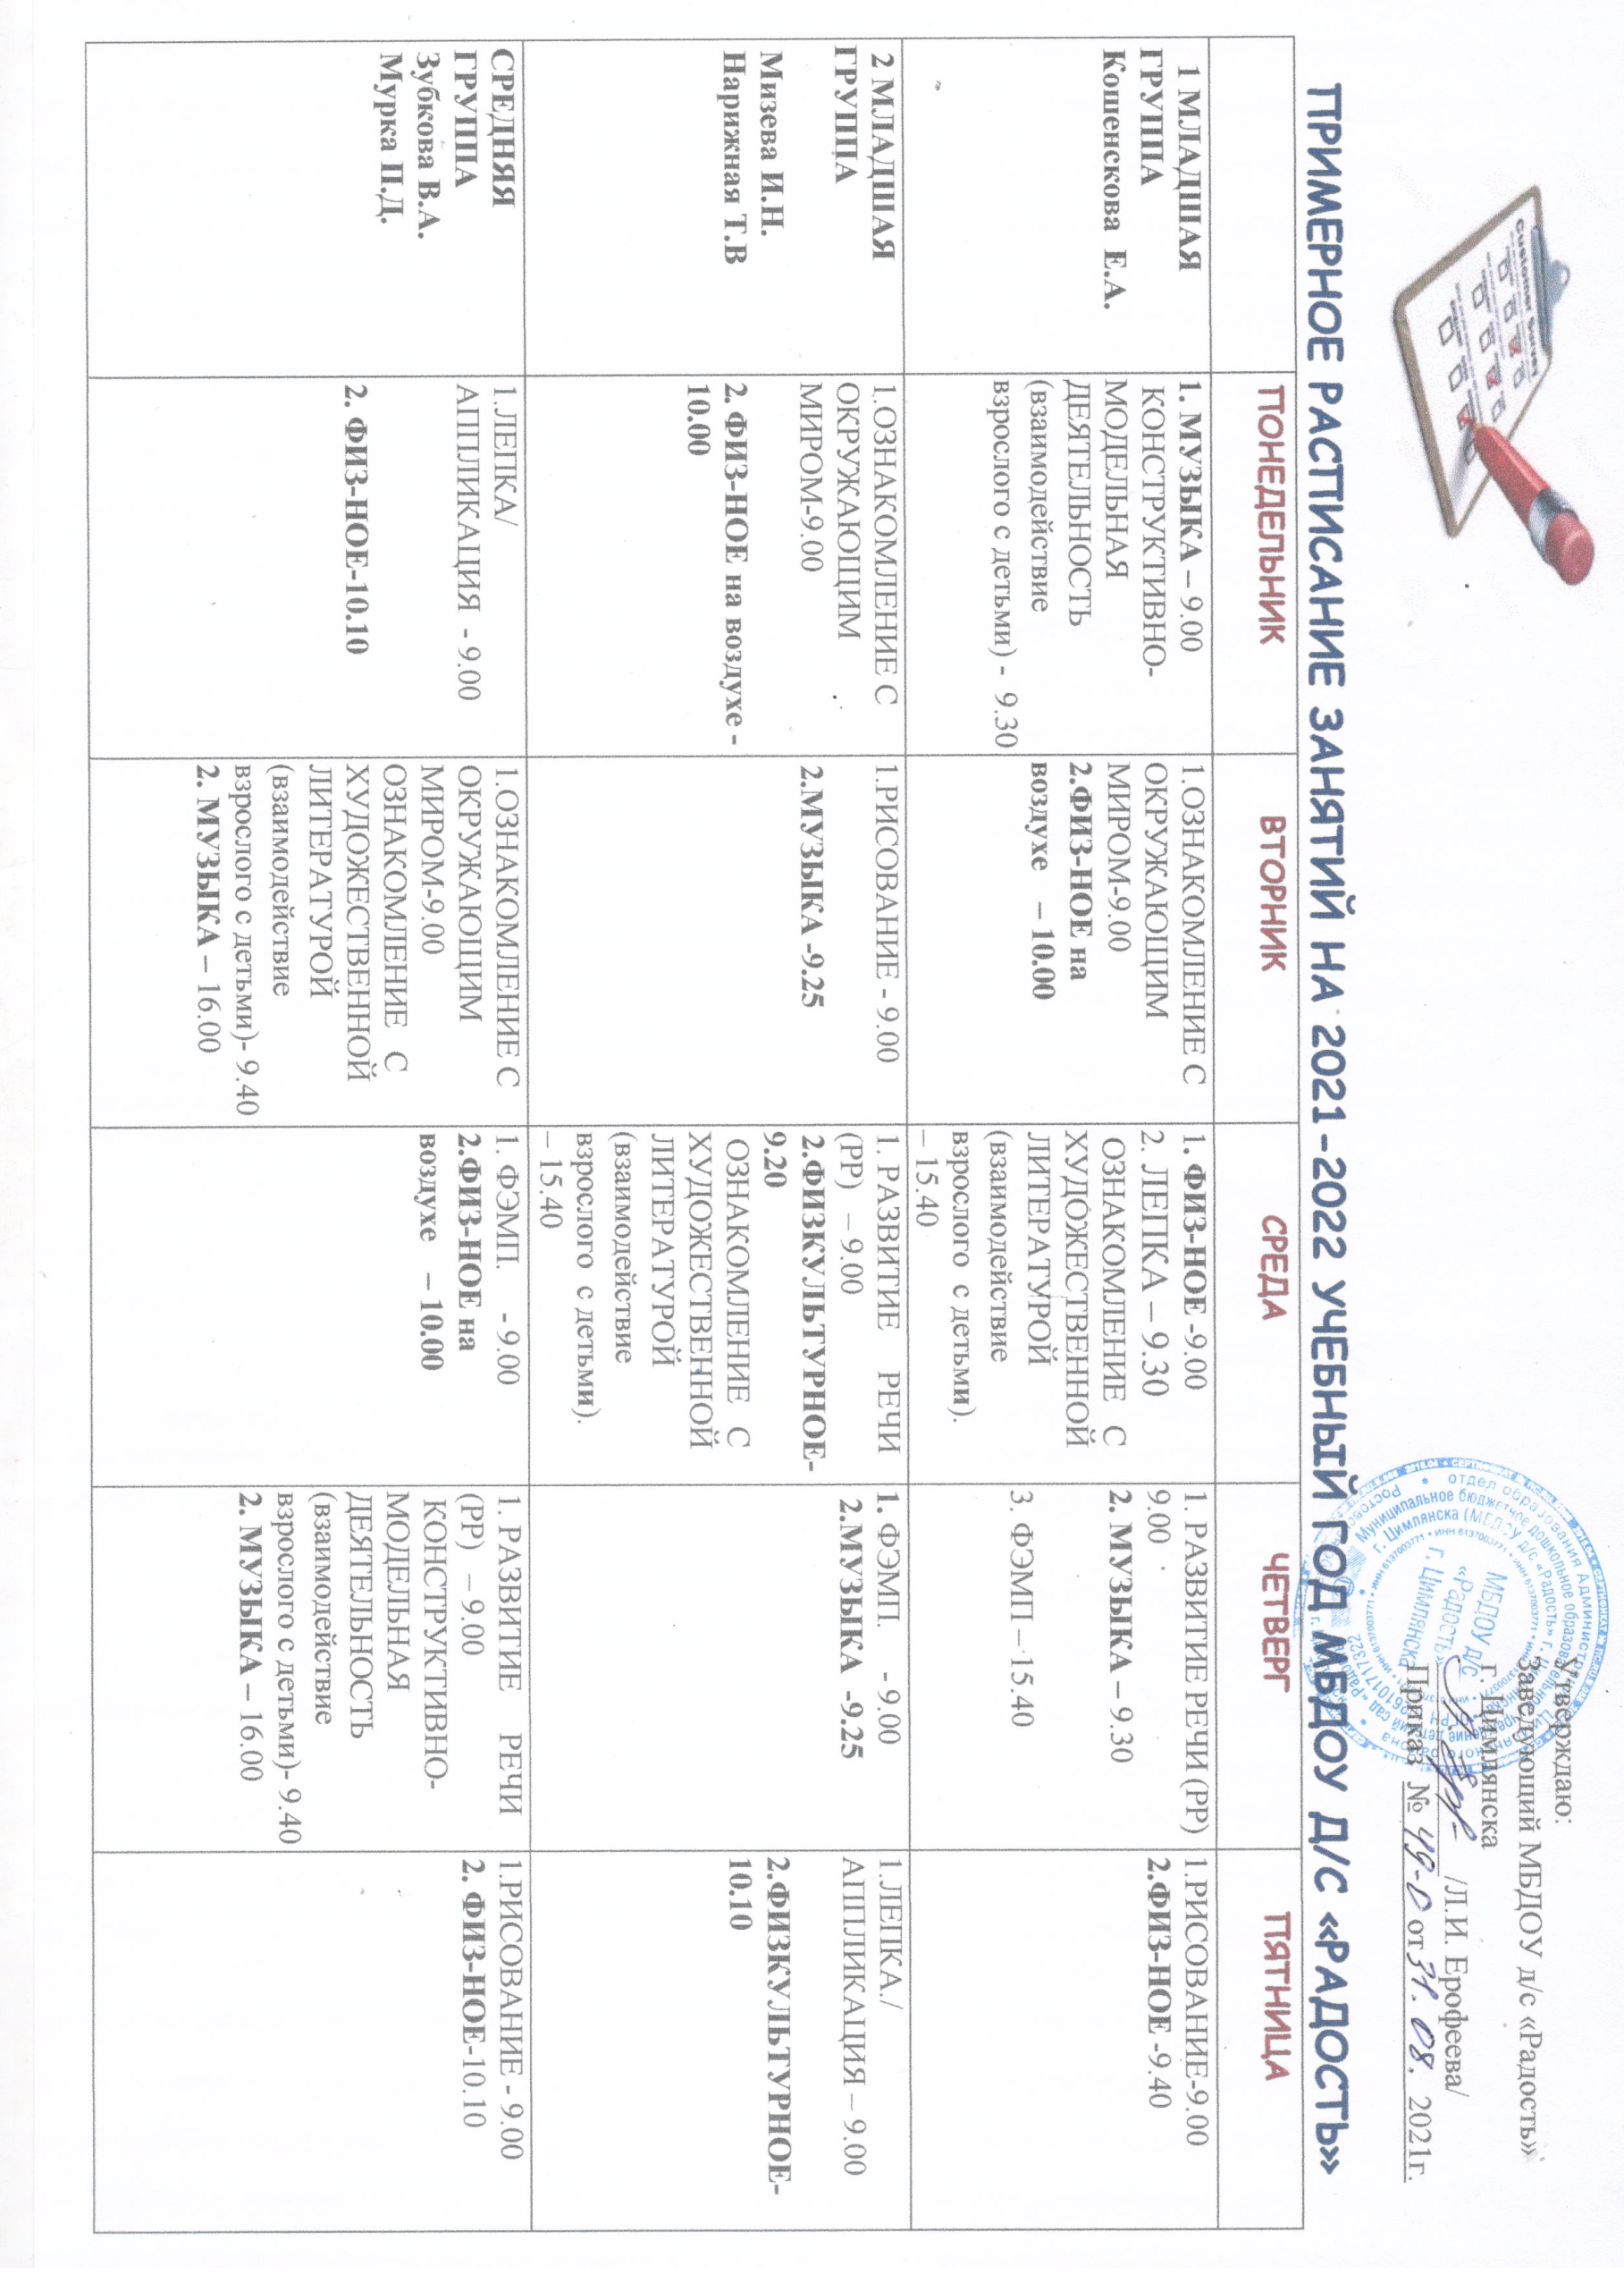

Утверждаю:
Заведующий МБДОУ д/с «Радость»
г. Цимлянска
_____________/Л.И. Ерофеева/
Приказ № от 2021г.

ПРИМЕРНОЕ РАСПИСАНИЕ ЗАНЯТИЙ НА 2021-2022 УЧЕБНЫЙ ГОД МБДОУ Д/С «РАДОСТЬ»
 | ПОНЕДЕЛЬНИК | ВТОРНИК | СРЕДА | ЧЕТВЕРГ | ПЯТНИЦА
1 МЛАДШАЯ ГРУППА  Кошенскова Е.А. | 1. МУЗЫКА – 9.00  КОНСТРУКТИВНО-МОДЕЛЬНАЯ ДЕЯТЕЛЬНОСТЬ (взаимодействие взрослого с детьми) - 9.30 | 1.ОЗНАКОМЛЕНИЕ С ОКРУЖАЮЩИМ МИРОМ-9.00  2.ФИЗ-НОЕ на воздухе – 10.00 | 1. ФИЗ-НОЕ -9.00  2. ЛЕПКА – 9.30  ОЗНАКОМЛЕНИЕ С ХУДОЖЕСТВЕННОЙ  ЛИТЕРАТУРОЙ (взаимодействие взрослого с детьми). – 15.40 | 1. РАЗВИТИЕ РЕЧИ (РР) 9.00  2. МУЗЫКА – 9.30  3. ФЭМП – 15.40 | 1.РИСОВАНИЕ-9.00  2.ФИЗ-НОЕ -9.40
2 МЛАДШАЯ ГРУППА  Мизева И.Н.  Нарижная Т.В | 1.ОЗНАКОМЛЕНИЕ С ОКРУЖАЮЩИМ МИРОМ-9.00  2. ФИЗ-НОЕ на воздухе -10.00 | 1.РИСОВАНИЕ - 9.00  2.МУЗЫКА -9.25 | 1. РАЗВИТИЕ РЕЧИ (РР) – 9.00  2.ФИЗКУЛЬТУРНОЕ-9.20  ОЗНАКОМЛЕНИЕ С ХУДОЖЕСТВЕННОЙ  ЛИТЕРАТУРОЙ (взаимодействие взрослого с детьми). – 15.40 | 1. ФЭМП. - 9.00  2.МУЗЫКА -9.25 | 1.ЛЕПКА./  АППЛИКАЦИЯ – 9.00  2.ФИЗКУЛЬТУРНОЕ-10.10
СРЕДНЯЯ  ГРУППА  Зубкова В.А.  Мурка П.Д. | 1.ЛЕПКА/  АППЛИКАЦИЯ - 9.00  2. ФИЗ-НОЕ-10.10 | 1.ОЗНАКОМЛЕНИЕ С ОКРУЖАЮЩИМ МИРОМ-9.00  ОЗНАКОМЛЕНИЕ С ХУДОЖЕСТВЕННОЙ  ЛИТЕРАТУРОЙ (взаимодействие взрослого с детьми)- 9.40  2. МУЗЫКА – 16.00 | 1. ФЭМП. - 9.00  2.ФИЗ-НОЕ на воздухе – 10.00 | 1. РАЗВИТИЕ РЕЧИ (РР) – 9.00  КОНСТРУКТИВНО-МОДЕЛЬНАЯ ДЕЯТЕЛЬНОСТЬ (взаимодействие взрослого с детьми)- 9.40 (взаимодействие взрослого с детьми ) - 9.30 | 1.РИСОВАНИЕ - 9.00  2. ФИЗ-НОЕ-10.10
 |  |  |  | (взаимодействие взрослого с детьми)- 9.40  2. МУЗЫКА – 16.00 | 1.РИСОВАНИЕ - 9.00  2. ФИЗ-НОЕ-10.10

СТАРШАЯ  ГРУППА  Уварова Е.В.. | 1. РАЗВИТИЕ РЕЧИ (РР) – 9.00  2. ФИЗ-НОЕ -9.40  ОБЖ (взаимодействие взрослого с детьми)-15.40 | 1.МУЗЫКА -9.00  2.РИСОВАНИЕ - 9.40  КОНСТРУКТИВНО-МОДЕЛЬНАЯ ДЕЯТЕЛЬНОСТЬ (взаимодействие взрослого с детьми) - 16.00 | 1. ФЭМП. - 9.00  ОЗНАКОМЛЕНИЕ С ХУДОЖЕСТВЕННОЙ  ЛИТЕРАТУРОЙ (взаимодействие взрослого с детьми).- 9.40  2.ФИЗ-НОЕ на воздухе – 10.30 | 1. ФИЗ-НОЕ -9.00  2. РАЗВИТИЕ РЕЧИ (ГР) – 9.40  3.РИСОВАНИЕ - 16.00 | 1. ЛЕПКА – /АППЛИКАЦИЯ/  9.00  2. ОЗНАКОМЛЕНИЕ С ОКРУЖАЮЩИМ МИРОМ – 9.40  3. МУЗЫКА – 10.20  ХОЗ.БЫТ.ТРУД (взаимодействие взрослого с детьми) - 16.00
ПОДГОТОВИТЕЛЬ  НАЯ ГРУППА  1  Донецкая Е.Р.  Родионова И.В. | 1.РИСОВАНИЕ - 9.00  2. ФЭМП. - 9.40  3. РАЗВИТИЕ РЕЧИ (Р.Р.) – 9.40 | 1. ЛЕПКА – /АППЛИКАЦИЯ/  9.00  2. ФИЗ-НОЕ -9.40  3. МУЗЫКА -15.20  ХОЗ.БЫТ.ТРУД (взаимодействие взрослого с детьми) | 1.ГРАМОТА -9.00  2.ФИЗ-НОЕ на воздухе - 11.10  ОБЖ (взаимодействие взрослого с детьми | 1. ФЭМП- 9.00  2.ФИЗ-НОЕ- 9.40  КОНСТРУКТИВНО-МОДЕЛЬНАЯ ДЕЯТЕЛЬНОСТЬ (взаимодействие взрослого с детьми). | 1.РИСОВАНИЕ - 9.00  2. . ОЗНАКОМЛЕНИЕ С ОКРУЖАЮЩИМ МИРОМ – 9.40  3. МУЗЫКА -15.20
ПОДГОТОВИТЕЛЬ  НАЯ  ГРУППА 2  Павлова Н.В.  Ромаш Е.В. | - ФЭМП – 9.00  - МУЗЫКА – 9.40  3.ФИЗ-НОЕ на воздухе - 11.10  ОЗНАКОМЛЕНИЕ С ХУДОЖЕСТВЕННОЙ  ЛИТЕРАТУРОЙ (взаимодействие взрослого с детьми )- 15.40 | 1. ФИЗ-НОЕ-9.00  2. РАЗВИТИЕ РЕЧИ (Г.Р.) – 9.40  О.Б.Ж. (взаимодействие взрослого с детьми) – 15.40 | 1.РИСОВАНИЕ – 9.00  2.ФЭМП – 9.40  3. РАЗВИТИЕ РЕЧИ – 15.40 | 1.РИСОВАНИЕ – 9.00  2.ОЗНАКОМЛЕНИЕ С ОКРУЖАЮЩИМ МИРОМ – 9.40  3.МУЗЫКА – 11.10  КОНСТРУКТИВНО-МОДЕЛЬНАЯ ДЕЯТЕЛЬНОСТЬ (взаимодействие взрослого с детьми) – 15.40 | 1. ФИЗ-НОЕ-9.00  2.ЛЕПКА/АППЛИКАЦИЯ – 9.40  ХОЗ. БЫТОВОЙ ТРУД (взаимодействие взрослого с детьми) – 16.00

